边缘AI·惊喜开箱4：端云协同省钱计划
别让每个 Token 都上云。端侧 AI Box 不只是一台跑模型的盒子，更是给你的 Agent 配的一位【本地店长】：日常的活儿自己干，真遇到疑难杂症，再按铃叫云端专家。账单变薄，数据不出门。
花十分钟读完，你会🉐到三件事：第一章，端云协同省的到底是哪本账；第二章，照着 Perplexity 和 NVIDIA Switchyard 抄作业，把「本地当店长、云端做会诊」的架构搭起来；第三章，编码、客服、办公助理各能省多少，以及怎么落地、怎么验收。
目录
一、先把账算明白：Token 没消失，只是换了收银台
1.1 三本账，别混着算
1.2 比较基线：每一次调用都走 Opus
1.3 27B、0.6B 只是示意，不是采购单
二、架构：本地当店长，云端做会诊
2.1 抄谁的作业：Perplexity 管「家」，Switchyard 管「路」
2.2 五步闭环，一图看完
2.3 谁干什么、不许干什么
2.4 隐私不靠提示词，靠两道会关上的门
三、能省多少，怎么落地
3.1 三次截流：钱是这么省下来的
3.2 分场景数据：每个数字都带身份证
3.3 换算成人民币
3.4 落地三步走：先看清，再设门，最后调优
3.5 验收看板：别只盯「省了百分之几」
3.6 边界与风险：不是免费午餐，也不是万能防护罩
结论：让云端更贵重，而不是更常驻
附：数据来源

一、先把账算明白：Token 没消失，只是换了收银台
把 AI 系统想成一家医院。纯云方案是：挂号、量体温、开个感冒药、做疑难会诊，通通找顶级专家。效果不差，但专家的号很贵，而且你的病历得一次次送出门。端云协同干的事很朴素：让本地团队先分诊、先处理常规项目、先把材料整理好；只有本地确实扛不住的那一步，才把最小必要信息递给云端专家。

1.1 三本账，别混着算
一聊「省 Token」，很多人脑子里只有一本账。其实至少有三本：
口径 | 它在回答什么 | 端云协同之后
总推理 Token | 本地 + 云端一共嚼了多少内容 | 不一定变少。本地做规划、分类、汇总，同样在吐 Token
云端出站 Token | 有多少上下文真的离开了设备 | 变少。本地先干、上下文裁剪、最小暴露，三招都在压它
云端计费 Token | 有多少 Token 进了云端的收银台 | 变少。云端调用比例降 + 每次送的内容少，账单直接瘦身

所以准确的说法不是「端云协同让 Token 凭空消失」，而是：把原本默认送云的活儿留在本地，把必须升级的那部分精简后再送云。 Token 没少，只是换了一家收银台——本地这家收银台不按 Token 收钱，只收电费。

1.2 比较基线：每一次调用都走 Opus
本文所有「省 X%」都拿同一把尺子量：每一次调用都走 Opus。本地模型只算电费和硬件，不进云端账单；「云端剩余」指路由之后仍然要云端处理的比例。
这把尺子擅长回答「云账单能少多少」，但回答不了「系统总成本一定少多少」——盒子的硬件和电费在另一张账上。这一点先说清楚，后面的数字才不会被读歪。

1.3 27B、0.6B 只是示意，不是采购单
文中出现的本地 27B 主模型、0.6B PII 模型、256K 上下文、vLLM，以及 Qwen3.8-Flash、DeepSeek V4 Flash 这些名字，都是架构示意或候选替换，不是必须绑定的采购清单。27B 可以换成更大的单模型，也可以换成几个小模型搭班子。你要决策的是「能力怎么分工」，不是「买哪个型号」。把架构绑死在一个模型名字上，等于把「能力可替换」做成了「型号依赖」——第三章的风险清单会专门点名这个坑。

二、架构：本地当店长，云端做会诊

「省钱」和「隐私」这两件事，很多方案只能二选一：要么全上云、图省事；要么全本地、图安全。端云协同的态度是——我全都要。做法也不神秘，业界已经有两份现成的作业可以抄。

2.1 抄谁的作业：Perplexity 管「家」，Switchyard 管「路」
Perplexity Portable Computer，负责「家里怎么布置」。 2026 年 2 月 Perplexity 发布了 Computer：一个会拆任务、派子代理、在沙箱里跑工具、还接 Slack / GitHub / 邮件的多模型 Agent。8 月它又和 NVIDIA 一起推出了完全本地版 Portable Computer——编排模型、子代理模型、Agent 运行时、工具沙箱、连接器，全部跑在你自己的硬件上（DGX Spark，或任何 24GB 显存以上的 RTX 卡），本地模型是一个专门为 Agent 后训练过的 27B。本地完成的步骤不消耗一分钱云端额度；真需要前沿推理时，编排器会先弹窗要你批准，出站内容先过 PII 标记，云端只能回文字建议。沙箱是操作系统级强制隔离，沙箱不可用就直接禁用工具执行，绝不「悄悄降级」。本章后面的五步闭环、双闸门、fail-closed，基本就是这套思路。
NVIDIA NeMo Switchyard，负责「什么时候出门」。 它是 NVIDIA 开源的模型路由层，兼容 OpenAI 与 Anthropic 接口，专门回答一个问题：Agent 的这一次调用，到底要不要花前沿模型的钱？它自带几种现成的路由器：
- Escalation（升级路由）：先用便宜模型干，裁判模型盯着看；连续两次判定「卡住了」，这个任务之后就全交给贵模型。单向升级，不反悔。
- Stage（阶段路由）：看最近的工具结果和进度。稳定改代码、测试已过，就用便宜的；报错连连、原地打转，就换贵的。
- Capability / LLM 分类：先让裁判判断任务难度，选定模型后在后续轮次保持会话亲和，不反复分类。
- Prefill（可训练路由）：从模型残差流里读信号，预测每个候选模型的成功概率，再按成本、延迟做取舍。

第三章那些「云端剩余 X%」，大多就是这些路由器在 Terminal-Bench 2.1、τ²-bench 和 LangChain 任务集上跑出来的。一句话：Perplexity 告诉你本地这个家怎么布置，Switchyard 告诉你什么时候该出门、出门带多少东西。

2.2 五步闭环，一图看完
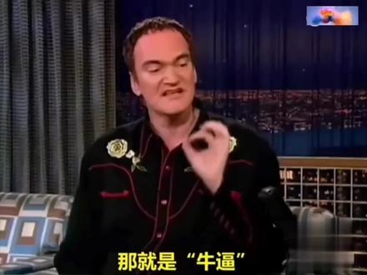
端云协同不是在请求前面加一个分类器就完事，而是一条「本地默认、升级受控、结果回流」的闭环。先上图：
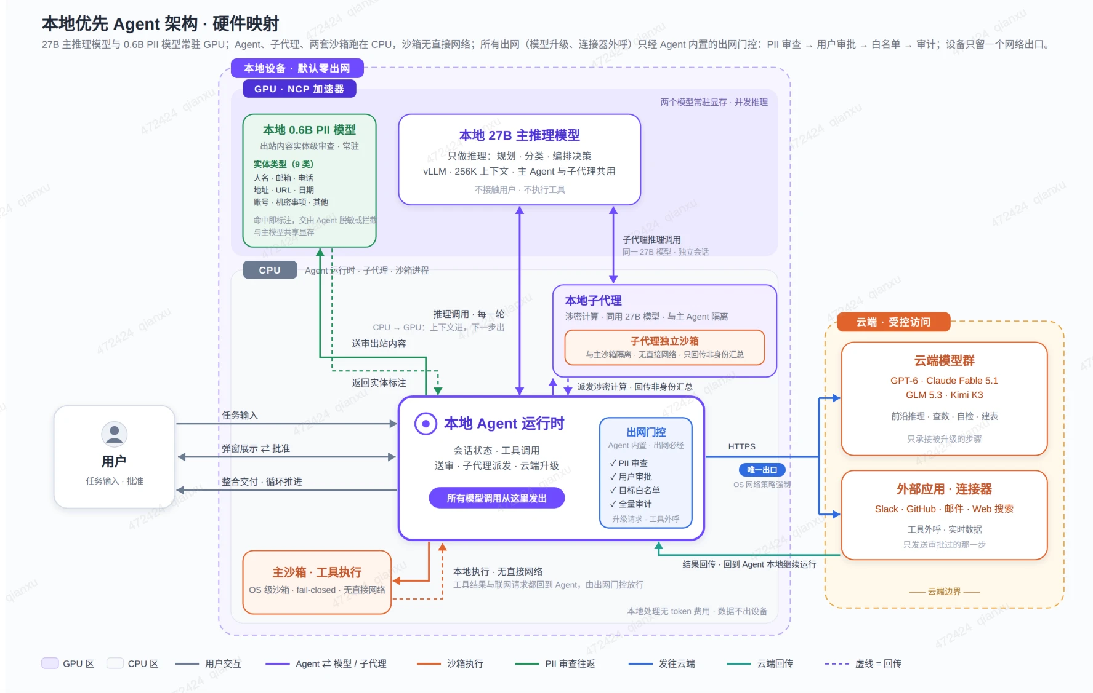
图里三种颜色对应三块地盘：GPU 区常驻两个模型（27B 主推理 + 0.6B PII 审查），CPU 区跑 Agent 运行时、子代理和两套沙箱，右边橙色是受控访问的云端。整台设备只留一个网络出口，而且只有 Agent 内置的出网门控能走。
第一步：用户下达任务。 请求先进本地编排器。会话、本地文件、任务上下文默认留在设备上，不会把整段对话自动打包上云。
第二步：本地模型先上。 27B 主模型负责规划、能力分类和编排决策；能本地完成的日常任务直接完成，需要工具就交给本地沙箱执行——沙箱隔离运行环境，零出网。
第三步：确需云端，先过隐私闸门。 本地判断这一步需要前沿推理或实时数据，不是立刻联网，而是先裁剪上下文，只留任务需要的最小片段；再送 0.6B PII 模型审查；然后把「即将离开设备的确切内容」摆到你面前，等你点头。
第四步：云端专家按需处理。 你批准了，云端模型群才上场。云端碰不到本地文件，调不了本地工具，看不到完整对话，也不能主动往回推东西；它只收到批准过的片段，只能回一段文字建议。
第五步：结果回本地继续跑。 云端输出不是直接接管系统，而是回到本地编排器，由本地模型结合本地状态、工具和后续步骤继续执行。
所以云端是「按铃才来的会诊专家」，不是一直坐在驾驶座上的默认司机。

2.3 谁干什么、不许干什么
组件 | 主要职责 | 明确边界
本地编排器 / 主模型 | 规划、分类、路由、常规推理、上下文整理 | 规格可替换，不绑定 27B
本地工具沙箱 | 执行工具与任务动作 | 隔离环境、零出网
0.6B PII 审查模型 | 对出站内容做实体级检测 | 常驻本地流水线，规格为材料示意
本地隔离子代理 | 处理涉密计算，只回传非身份汇总 | 沙箱不可用则禁用，不降级裸奔
云端模型群 | 本地啃不动的前沿推理、实时数据类任务 | 无本地工具权、文件权和完整会话权

2.4 隐私不靠提示词，靠两道会关上的门
只在系统提示里写一句「请注意隐私」，就像在门口贴张纸条「贵重物品请勿带出」——有礼貌，没用。端云协同要的是两道真的会关上的门。
闸门一：出站前审查 + 逐次批准。 所有待出站内容先过本地 PII 模型：分词后进 0.6B 双向编码器，对 37 类实体逐 Token 打分，再用约束 Viterbi 解码出实体边界，最后决定脱敏还是拦截。给用户看的时候归成 9 类：人名、邮箱、电话、地址、URL、日期、账号、机密事项和其他。
审查不是「授权一次，永久放行」。系统每次都把将要出门的确切内容摆出来，你批准这一次、这一小段，才发。批准的是一次出行，不是给整台设备发通行证。
材料里的 PII 指标：4096 Token 上下文 + 50% 重叠滑窗，长文本 recall 从 0.83 拉到 0.97；字符级 F1 0.629，材料称在 12 个评测系统中最高；重复 PII 一致检出率 79.4%，对比前沿云端模型 57.0%；BF16 部署，与主模型共享 GPU，显存预算只占 5%。这些是材料中的设计与评测记录，落地时仍要在自己的数据和链路上复验。
闸门二：涉密计算进本地隔离子代理。 碰敏感数据的计算，不为了「方便」把原始内容升级上云，而是派给独立沙箱里的本地子代理。子代理只回传非身份汇总，涉密数据留在隔离区。
最关键的一条是 fail-closed：沙箱不可用，功能直接禁用，不做无保护降级。很多系统的坏习惯是「安全组件挂了，先把任务跑完再说」；这里反过来——门锁坏了，门就一直关着。
两道门之外，还有云端最小权限：无本地文件权、无本地工具权、无完整会话权、不能主动推送，只能对批准过的片段回文字建议。就算叫了云端，暴露面也只有这一次任务的最小集合。

三、能省多少，怎么落地


3.1 三次截流：钱是这么省下来的
省钱不是一个开关，而是三次「截流」：
第一次截流：本地直接干完。 一轮任务不需要升级，云端剩余就少一轮，云端计费也少一轮。
第二次截流：只升级难点。 多轮任务不必从第一句到最后一句全绑在云端，可以按轮、按能力、按阶段路由。云端从「全程包办」变成「疑难会诊」。
第三次截流：只送最小必要上下文。 即便升级，也不默认把本地文件、完整对话、全部工具状态一股脑发出去，而是本地裁剪、汇总后再出站。「调用次数降」和「单次出站内容降」两个杠杆同时压在云端计费 Token 上。
真正决定收益的，不是「有没有本地模型」，而是本地模型能独立扛住多少轮、多少阶段，以及升级时暴露多少上下文。这也是下面各场景差异这么大的原因。

3.2 分场景数据：每个数字都带身份证
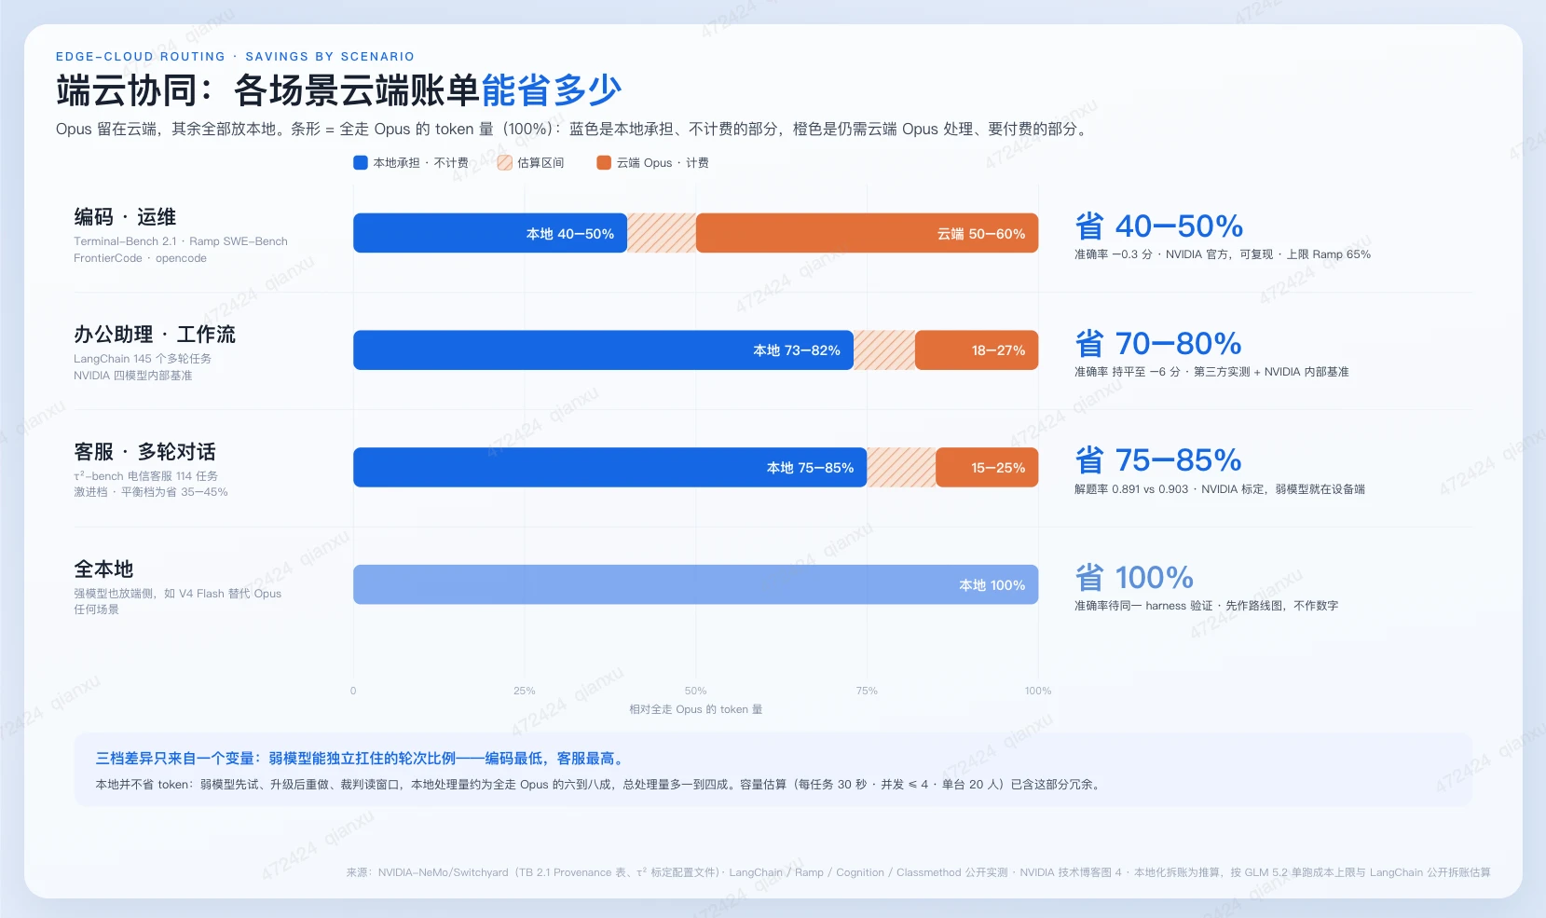
下表的「节省」都是相对「每次调用都走 Opus」的云端账单节省，不等于总推理 Token 减少，也没算本地硬件与电费。
场景 | 路由方式 | 云端剩余 | 云端账单节省 | 质量 / 准确率 | 数据属性与限制
编码·Terminal-Bench 2.1 | Escalation，两次升级锁定 | 51–61% | 40–50% | 75.7% vs 76.0%，-0.3 | NVIDIA 官方 + 推算拆账；可复现
编码·Stage 无裁判 | Stage | 55–59% | 41–45% | 72.7%，-3.3 | 官方 + 推算；参数在 README
编码·Ramp SWE-Bench | Stage | 32–38% | 62–68% | 与前沿模型持平 | 第三方 + 推算；任务集内部
编码·FrontierCode Main | Stage | 50–61% | 40–50% | -2.8 分 | 第三方 + 推算；任务私有
编码·opencode | Capability 分类 | 50–55% | 45–50% | 13 任务全对 | 第三方 + 推算；配置与命令公开
编码·全本地 | 全部本地 | 0% | 100% | 未在同一 harness 验证 | 推算；可自测，只宜作路线图
客服多轮·平衡档，τ²-bench | Custom 分类，每用户轮 | 55–65% | 35–45% | 0.903 ± 0.071 | 官方轮次占比 + Token 推算；可复现
客服多轮·激进档，τ²-bench | 同上 | 15–25% | 75–85% | 0.891 ± 0.029 | 官方轮次占比 + Token 推算；可复现
多轮 Agent | Escalation | 约 18% | 约 82% | -6 分 | 第三方 + 推算；参数公开、评测集内部
个人助理型 | Escalation + 按类型分流（推测） | 约 27% | 70–75% | 79.4% vs 79.3% | 官方总体结果 + 推算；配置未公开
企业域路由 | 域分类 | 约 41%（按流量） | 55–60% | 域路由准确率 100%，后续轮延迟 -21% | 第三方 + 推算；不可复现
视频生成 | 全本地 | 0% | 100% | 未给出 | 本方实测；可复现

适合写进决策摘要的保守读法：编码 / 运维场景盯 40–50%（官方或第三方结果 + 推算，具体看上表）；客服多轮激进档 75–85%（官方轮次占比 + Token 推算）；办公助理与工作流自动化 70–82%（官方或第三方结果 + 推算，部分配置或评测集未公开）。这些是可能区间，不是跨场景承诺。
顺手解释一个常被问到的差异：Switchyard 官方账本里，本地那个 Nemotron 也是按 API 单价计费的，所以官方给的总成本降幅（比如 Terminal-Bench 2.1 上升级路由只便宜 13.3%）比本文的「云端账单节省」低得多。本文的口径是本地模型跑在自己的盒子上、只交电费，只数云端那部分。这是口径差，不是魔法——但它也在提醒你：盒子的钱要另算。

3.3 换算成人民币
成本只能在原口径里看，三组数据各管各的，别混算：
- Terminal-Bench 2.1，全 Opus 跑一遍：$98.06 / 267 次尝试，平均约 $0.37/次，约人民币 2.6 元/次。
- LangChain 轻量任务：每个完成任务约 $0.092，约人民币 0.65 元/任务。
- 另一个结构示例：纯本地 $0、端云协同约 $0.42、纯云端约 $0.65——但材料没写清任务口径，不能和上面两组混算。

3.4 落地三步走：先看清，再设门，最后调优

第一步：先把账本和路由看清。 记录总推理 Token、云端出站 Token、云端计费 Token、云端剩余比例和任务质量，不急着冲最高本地化率。按场景建立「每次都上云」的基线，再引入本地分类与升级策略。这一步不是证明本地万能，而是看清哪些轮次真的需要云端。
第二步：加 PII 网关和用户批准。 所有出站流量收口到强制网关，接入实体级 PII 审查，展示确切出站内容，逐次批准。同时盯隐私检测效果、用户驳回率、误拦截率和额外交互延迟——安全机制不能只活在架构图里。
第三步：上隔离子代理，按场景调阈值。 给涉密计算加本地隔离子代理和 fail-closed，再分别调编码、客服、办公助理、工作流自动化的路由阈值。模型按设备和任务换成更大的单模型或多个小模型都行；选择标准回到任务成功率、云端占比、隐私指标和全链路延迟，而不是参数量标签。

3.5 验收看板：别只盯「省了百分之几」
建议把评测分成四组，少一组都可能得到偏科答案：
维度 | 核心指标 | 要回答的问题
成本与流量 | 总推理 Token、云端出站 Token、云端计费 Token、云端账单节省 | 到底是计算迁移了，还是云端账单真的降了？
任务质量 | 任务成功率、准确率差值 | 省钱是不是拿不可接受的质量下降换的？
隐私安全 | PII recall、字符级 F1、用户驳回率、误拦截率 | 该拦的拦住没有，不该拦的有没有过度阻断？
使用体验 | 全链路延迟 | 本地路由、审查、批准和升级叠在一起，还能不能用？

评测尽量放在同一 harness、同一任务口径下比。尤其「全本地云账单节省 100%（推算）」只说明不再产生云端账单，推不出质量和云端方案一样。没在同一 harness 验证过，就老老实实写「待验证」，别把路线图写成战报。

3.6 边界与风险：不是免费午餐，也不是万能防护罩
- 总成本边界：本文的节省对象是云端账单，本地硬件与电费另计。云账单降了，不等于系统总拥有成本已被证明同比降了。
- 质量边界：不同场景有 -0.3、-2.8 分、-6 分等质量变化，也有「持平」记录；它们来自不同数据来源和评测条件，不能横向拼成一句结论。
- 复现边界：部分参数公开、部分任务集内部、部分配置未公开，企业域路由数据不可复现。证据等级不同，决策权重也该不同。
- 全本地边界：云端剩余 0%、云端账单节省 100%，可以是推算或本方实测，但精度没在同一 harness 验证，就只能说明路线可能性。
- 隐私模型边界：PII 审查有材料指标，但不是「零漏检」承诺；recall、F1、重复检出一致性和用户驳回要一起盯。
- 可用性边界：fail-closed 会在沙箱不可用时禁用涉密能力，这是有意的安全取舍。组织得接受「宁可不执行，也不无保护执行」的产品行为。
- 模型绑定风险：27B 和几个候选模型只是示意。把架构绑到某个名字上，会把「能力可替换」误做成「型号依赖」。

结论：让云端更贵重，而不是更常驻
端云协同最值钱的变化，不是把一朵云塞进一台设备，而是重新划分默认权力：本地先处理、本地先判断、本地先保护；云端只有在必要且获批时，才看到最小必要信息，给一句专家建议。
从成本看，减的是云端出站 Token 与云端计费 Token，不是宣称总 Token 消失；从架构看，云端从默认执行者变成按需升级的专家；从隐私看，0.6B PII 审查 + 逐次批准是第一道门，本地隔离子代理 + fail-closed 是第二道门，再用云端无工具权、无文件权、无完整会话权把最小暴露钉死。
对技术决策者来说，稳妥的起点不是先喊「省 80%」，而是先立统一 harness 和三本 Token 账，再按阶段上路由、隐私网关和隔离子代理。最终要证明的不是「本地模型很强」，而是：在质量、延迟和隐私边界可接受的前提下，到底有多少活儿不必再让云端专家全程坐班。

附：数据来源
本文全部事实与数字，均整理自《端云协同省 Token 与隐私报告：写作事实本》所列内容：
- 《边缘AI·惊喜开箱3：视频生成省钱计划》
- 《端云协同省token》
- 《汇报材料》
- 《NCP-AgentApp-端云协同》HTML
- 《portable_computer》HTML

第二章的参考架构与第三章的官方口径对照：
- Perplexity Portable Computer 产品页：perplexity.ai/hub/products/portable-computer；Perplexity Computer 发布博客：perplexity.ai/hub/blog/introducing-perplexity-computer
- NVIDIA NeMo Switchyard 仓库（路由器说明、Terminal-Bench 2.1 结果表）：github.com/NVIDIA-NeMo/Switchyard；NVIDIA 技术博客：Route AI Agents Across Models with NVIDIA NeMo Switchyard
- LangChain 实测（145 个多轮任务、升级路由）：How many of your agent's calls actually need a frontier model?

测算口径声明：本文所有节省比例均按表格标注为官方、第三方、推算或本方实测；云端账单节省不等于总 Token 减少；跨来源、跨任务、未在同一 harness 验证的数据不作为确定性横向结论。

